Как бороться с мусором? Проблема бытового мусора решается разными способами с переменным успехом. Самым распространенным способом было и остается хранение на полигонах.  Свалки не справляются со всеми объемами. Под организацию полигонов отдаются огромные площади земли, а на их рекультивацию уходят большие средства. Поэтому необходимо постоянно искать другие пути решения проблемы. | МБОУ «Кехотская СШ»  Архангельская обл. Холмогорский район д Васильевская д. 165 | Автор  Елагин Арсений  Ученик 5-го класса | Безопасный мусор  - 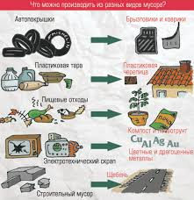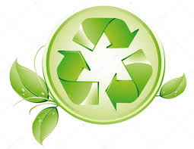

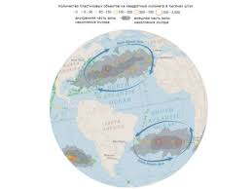  Мусорные материки  Мусорные материки были сформированы океаническими течениями, постепенно концентрирующимися в одной области выброшенный в океан мусор.  По оценке Чарльза Мура, 80 % мусора происходит из наземных источников, 20 % выбрасывается с палуб кораблей, находящихся в открытом море. Мур утверждает, что отходы с западного побережья Северной Америки перемещаются к центру водоворота примерно за пять лет, а с восточного побережья Азии — за год или меньше.  Настройка в два счета  Считаете, что такой красивый документ сложно создать самостоятельно? Не спешите с выводами! Чтобы применить какое-либо форматирование текста, которое уже используется в этом документе, просто выберите один из стилей на вкладке «Главная». | Вторичная переработка Несколько сотен килограммов — такой объем отходов, производит ежегодно каждый житель большого города. Поэтому проблема в мегаполисах стоит особенно остро. Такие космические объемы делают отходы уникальным сырьем, позволяющим получать самые разные продукты: топливо, удобрение, вторичные материалы для дальнейшего производства.  В некоторых странах переработка мусора и использование ее продуктов достигли самого высокого уровня. Например, в Японии в качестве макулатуры используют даже билеты метро и другого транспорта. В России к сожалению, проблему утилизации решают хуже, процент переработанных отходов составляет лишь 4 % от всего мусорного объема страны.  Сосредоточьтесь на том, что вы делаете лучше всего!  Попробуйте изложить конкурентные преимущества слева и написать краткую историю успеха или привести восторженные отзывы клиентов здесь в середине. | 10 советов, как производить меньше отходов  - Постарайтесь не использовать или свести к минимуму использование одноразовых вещей  - Даже одноразовые вещи чаще всего можно использовать далеко не один раз  - Давайте вторую жизнь старым или не нужным вещам в рабочем состоянии.  - Подавите в себе навязанный инстинкт потребления.  - Не выбрасывайте мусор, а сдавайте его на переработку.  - Ответственно подходите к утилизации мусора, сильно загрязняющего природу опасными веществами  - Используйте по назначению специальные целевые контейнеры для мусора: для пластика, для стекла и для бумаги.  8) Почти все книги, газеты и журналы имеют электронную версию — пользуйтесь этим.  9) Отдавайте предпочтение фирмам и брендам, которые заботятся об окружающей среде и не загрязняют планету  0) Передавайте информацию про мусор окружающим нас людям: знакомым и незнакомым, друзьям и родственникам  © СиЗОЖ https://sizozh.ru/musor-10-sovetov-kak-proizvodit-menshe-othodov

